
зав. Центра краеведческой работы
ВК обл. библиотеки им. А.С. Пушкина

МАГЕН ДАВИД. Происхождение символа

Два треугольника, звезда,
Щит праотца, царя Давида, -
Избрание, а не обида,
Великий путь, а не беда.
М. Скобцева

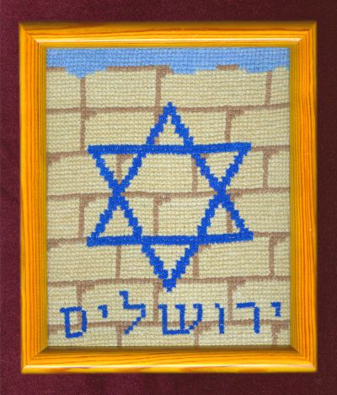
Говоря о шестиконечной Звезде Давида, невольно возникает ассоциация, связанная с иудаизмом, что вполне оправданно. Хотя изначально данный символ к иудаизму не имел никакого отношения. История этого символического знака довольно длинная и запутанная. На сегодняшний день сложно найти однозначный ответ о его действительном происхождении. Тем не менее, основываясь на многочисленных справочных изданиях мы знаем, что…
Звезда Давида (ивр. – Маген Давид, «Щит Давида»; идиш – могендовид) – эмблема в форме шестиконечной звезды (гексаграммы), образованной двумя равносторонними треугольниками с общим центром, ориентированными противоположно друг другу.
Изначально гексаграмма была интернациональным символом. Начиная с бронзового века (к. IV – н. I в. до н. э.) шестиконечная звезда, как и пентаграмма (пятиугольная звезда), широко использовалась в декоративных и магических целях у многих народов. Исследователи обнаружили этот знак в Индии, еще задолго до его появления на Ближнем Востоке и Европе. Самые ранние изображения шестиконечной звезды - печать, датируемая VII в. до н.э., найденная на территории древней Палестины, фриз древней синагоги (II – III вв. н.э.) в Капернауме, украшенный шестиконечной звездой. Обе представляли собой, прежде всего, орнаментальное украшение.
В средние века гексаграмма в качестве декоративного элемента получила широкое распространение в исламских и христианских странах. В некоторых легендах шестиконечная звезда (иногда гексаграмма заменялась пентаграммой) связывается с «печатью Соломона» - волшебным перстнем с печаткой, благодаря которому царь Соломон мог управлять демонами и духами. Термин «печать Соломона» особенно широко был распространен в арабской магии.
Самое раннее упоминание названия «Маген Давид» относится к эпохе средневековья, получившее широкое распространение среди евреев Восточной Европы. Здесь необходимо объяснить, почему Звезда именно «Давида»? Первоначально, представление о «щите Давида», обладающем магической силой, не было связано с гексаграммой. Сейчас нельзя однозначно утверждать, возникло ли оно в исламе, где Давиду приписывается изобретение оборонительного оружия или в еврейской мистике. По этому поводу существует и такая версия. Лжемиссия Давид Аль-Рои, предпринявший попытку военного похода на г. Иерусалим с целью отбить город у властвующих в то время крестоносцев, считался колдуном. Предположительно он и превратил магический символ Соломоновой печати в символ Маген Давида.
В XIII - XIV вв. Звезда Давида продолжает играть роль декоративного украшения и появляется на фронтонах германских синагог и еврейских манускриптах. Гексаграмму изображали в еврейских текстах по Каббале (ивр. «поучение, предание») на различных амулетах. В Германии евреи ставили шестиугольник над входом в мастерские, пивоварни, таким образом, защищая свои владения от пожара.
Статус универсального специфического еврейского знака Маген Давид получает в 1354 г. Император Карл IV Пражский даровал еврейской общине Праги привилегию иметь собственный флаг и вывешивать его по государственным праздникам и торжественным дням. Это был красный флаг с изображением шестиконечной звезды. Позже гексаграмма стала использоваться в качестве еврейского типографского знака и составной части фамильных гербов. В Чехии можно было встретить шестиконечную звезду как декоративный элемент в синагогах, книгах, на официальных печатях, на религиозной и бытовой утвари.
В XVII - XVIII вв. гексаграмма вошла в обиход евреев Моравии и Австрии, а затем – Италии и Нидерландов. Впоследствии она распространилась среди общин Восточной Европы. Так в Вене еврейский квартал отделялся от христианского межевым камнем, на одной стороне которого была вырезана звезда.
В XIX в. Маген Давид стал своеобразной эмблемой сионистского движения и был признан общинами еврейского мира национальным символом. Его стали повсеместно изображать на зданиях синагог и еврейских учреждений, на печатях и бланках документов, на бытовых и религиозных предметах.
В ХХ веке Звезда Давида приобретает еще большую популярность, окрашенную как в положительную, так и негативную оболочку. Последнее связано с изображением Маген Давида, непосредственно на одежде еврея. Первое, что встает перед глазами современного человека – шестиконечная звезда желтого цвета с надписью «еврей», «введенная в оборот еврейской истории» для отличия евреев от местного населения, а также в концлагерях и гетто нацистами фашистской Германии в годы второй мировой войны (1939-1945 гг.) Но, отдавая дань справедливости, следует вспомнить, что опознавательный знак на одежде представителя еврейского народа появился задолго до прихода фашистов к власти. Свои корни он берет еще в VII в., когда Иерусалим находился под властью мусульман. Халиф Омар издал документ «Условия Омара», по которому евреи обязаны были носить одежду медового (желтого) цвета. В эпоху средних веков согласно указам евреи и еврейки с 13-14 лет (иногда с 7 лет) носили опознавательную метку. Знак круглой либо овальной формы чаще всего располагался на груди. Его цвет в большинстве случаев был желтым, а иногда красным или бело-красным. Различные церковные решения устанавливали точные его размеры: «Поскольку мы желаем, чтобы евреев можно было узнавать и отличать от христиан, мы повелеваем тебе обязанность всех евреев обоего пола носить знак, то есть круглую латку желтой шерстяной или льняной ткани, пришиваемую на верхнюю одежду над сердцем, и другую, сзади, чтобы можно было их узнать. Окружность этого знака должна быть длиной в четыре пальца».
В это же время наряду с круглой меткой появляется и Маген Давид, синий знак в форме буквы Т, который император Германии Фридрих II повелел носить евреям своего государства или знак в форме скрижалей завета, предназначавшийся евреям Англии. Но в большинстве случаев все же круглый желтый знак.
Цветовая окраска опознавательной метки также имеет свое объяснение. Желтый – символ Солнца, небесного света и одновременно обозначение низости, зависти, предательства. Иуда Искариот во многих случаях изображен в желтом плаще. Еретиков одевали в желтое, во время эпидемии желтым отмечали зараженные области.
Таким образом, фашистская Германия, зная неплохо еврейскую историю, ничего нового не придумала, а лишь воспользовалась опытом предыдущих поколений. После войны этот знак унижения и смерти превратился в символ еврейской доблести и мужества.
Я надену звезду Давида
В день всемирной еврейской скорби.
Мне ни капли не будет стыдно
Этой жёлтой звезды позорной.
И. Глейзер
Подводя итог «истории вопроса» можно сказать, что на сегодняшний день исследователи называют около 10 версий о происхождении шестиконечной звезды. Наиболее популярные связаны с именем царя Давида. Согласно общепринятой легенде, Маген Давид был изображен на щитах воинов царя Давида. По другой версии, щиты были сделаны из кожи и укреплялись полосами металла в форме перекрещивающихся треугольников. Согласно третьей версии, сами щиты были шестиугольными.
Примерно такое же количество мнений существует о значении Маген Давида. Наиболее распространенное объяснение гексаграммы заключается в том, что она представляет собой соединение и сочетание мужского (треугольник, направленный кверху) и женского (треугольник, направленный книзу) начал. В древности считалось, что шестиугольник олицетворяет все четыре стихии: огонь, воздух, воду, землю. Существует и чисто еврейское объяснение. 12 ребер гексаграммы соответствуют 12 коленам Израиля, над которыми царствовал Давид и которые будут восстановлены с приходом Мессии, прямого наследника царя Давида.
Для подтверждения того, что символ шестиконечной звезды существует до настоящего времени и широко применяется в еврейской атрибутике, предлагаю познакомиться с коллекцией предметов иудаики Восточно-Казахстанского архитектурно-этнографического и природно-ландшафтного музея-заповедника, насчитывающей сегодня более 70 единиц хранения. Это обрядовые предметы среди которых присутствуют наиболее значимые в иудаизме: талит – молитвенное покрывало, мезуза, тфилин, светильники: менора, ханукия. Книжный фонд, охватывающий временные рамки с конца XIX до начала XXI вв. и включающий книги религиозного содержания, светские издания, календари (печатные и рукописные), учебники.
При изучении и систематизации коллекции выявлены экспонаты с использованием еврейской символики, в том числе Звезды Давида. Это в первую очередь предметы из подколлекции обрядовой атрибутики. Талит из шелка с голубыми полосами и цицит (ивр. «маленькая кисточка») по углам. Центр одной из продольных сторон традиционно украшен атаром (ивр. «венец, корона») отличающим верхнюю сторону талита от нижней и служащий при облачении воротником. Атар в свою очередь помимо прочей атрибутики, оформлен Маген Давидом в виде шестиконечных звезд.
В собрании ВК музея-заповедника хранится фрагмент мезузы декорированной помимо храмового семисвечника – меноры гексограммой, изображенной на фоне условной Западной Стены («Стена Плача»). Традиция изображения гексограммы на оберегах (в том числе и мезузе) сохранилась со времен средних веков, когда еврейские мистики зачастую выбирали шестиконечную звезду в качестве охранного знака от злых сил.
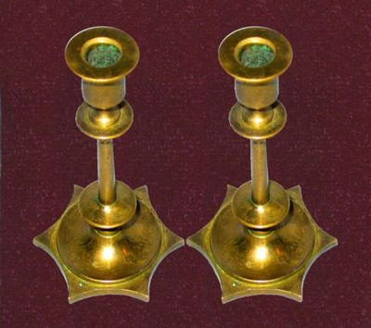
Важным предметом убранства, как синагоги так и еврейского дома являются светильники. Первое место (разумеется, после меноры) по значимости среди предметов домашней обрядовой утвари занимают светильники, используемые в Шаббат (ивр. «Суббота»). В 2008 г. музейное собрание пополнилось двухрожковым субботним подсвечником, ножки которого выполнены в виде стилизованных изображений Звезды Давида. Кроме того, в 1984 г. музей приобрел в Художественном салоне г. Ленинграда (ныне г. Санкт-Петербург) два идентичных бронзовых подсвечника к. XIX – н. XX вв., основание которых выполнено в форме шестиконечных звезд. Легенда предметов при поступлении в салон не зафиксирована, в связи с чем, конфессиональная принадлежность до конца не выяснена. В пользу иудаизма говорит шестиконечное основание и парность этих предметов. Дело в том, что на праздничном субботнем еврейском столе должно гореть не менее двух свечей, зажигаемых женщиной – хозяйкой дома за несколько минут до наступления Шаббата. Можно предположить, если они были куплены в паре, то и продавались, очевидно два вместе. В качестве контраргумента, мы можем вспомнить о том, что гексаграмма имеет место в христианстве, равно как в исламе и буддизме.
К праздничным светильникам относится и ханукия – девятисвечная менора, зажигаемая в дни праздника Ханука. В фондах Восточно-Казахстанского музея-заповедника хранится ханукия конца ХХ в. с изображением шестиконечной звезды на задней вертикальной спинке светильника.
В количестве 10 ед. (две из них с изображением звезды Давида) в музейной коллекции представлен традиционный головной убор религиозного еврея – кипа. Это небольшая круглая шапочка, из различного материала и цвета в зависимости от принадлежности владельца к тому или иному направлению иудаизма. Ношение кипы не предписано ни Торой, ни Талмудом, но согласно традиции этот обычай уже превратился в обязанность и символизирует смирение перед Всевышним. Музей располагает кипами, которые используют ежедневно, по праздникам, в дни траура, а также взрослые и детские. Один из головных уборов, выполненный по особому случаю, черного цвета имеет довольно условное изображение шестиконечной звезды. Отличительная ее особенность – глаз в центре шестиугольника. Это позволяет говорить нам, что помимо основного предназначения, данная кипа является своеобразным оберегом от сглаза.
В музейном собрании хранятся экспонаты, имеющие прямое отношение к той части еврейской истории, что обозначена именем – Холокост. Это нарукавные знаки различия одного из еврейских гетто. Повязка, принадлежавшая представителю службы здравоохранения оформлена изображением Маген Давида и традиционной медицинской эмблемой – высокой чашей, овитой змеей. Внизу справа круглый чернильный штамп с изображением фашистской символики.
В числе коллекции предметов иудаики, переданных в фонд музея-заповедника Консульским отделом Посольства государства Израиль в Казахстане и Средней Азии, присутствует государственный флаг Израиля, главным элементом в оформлении которого является Маген Давид. По решению Временного государственного совета (28.10.48 г.) бело-голубой флаг был признан государственным флагом Израиля. Он представляет собой белый прямоугольник, вдоль которого идут две голубые полосы, а между ними – голубой щит Давида. Его основой послужило молитвенное облачение – талес, в центре которого поместили шестиконечную звезду.
Если все перечисленные экспонаты мы уверенно отнесли к иудаике, то следующий предмет требует дальнейшего кропотливого изучения. Это серебряный футляр, удивительной красоты, датируемый началом ХХ в.
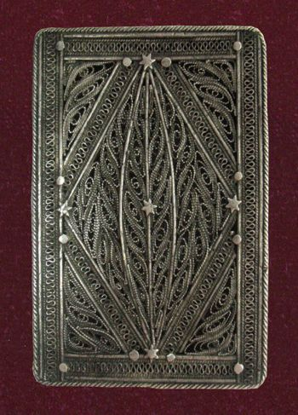
В форме книжного оклада, украшен по центру двумя совмещенными равнобедренными треугольниками, по вершинам которого и в центре расположены маленькие шестиконечные звезды. При изготовлении использована техника филиграни, чернения. Предположительно футляр имеет буддийское происхождение, был приспособлен для хранения сувенирного Корана и принадлежал оралману из Монголии.
И последнее… использование гексограммы в качестве еврейской надгробной символики. Самое раннее упоминание могильного памятника с изображением Маген Давида относится к III в. н.э., обнаруженному на территории Южной Италии. Начиная с XVIII в. Маген Давид встречается на еврейских надгробиях. Подтверждением может служить информация М. Носоновского о еврейском захоронении 1732 г. на Ямайке. Но лишь в XIX в. изображение Звезды Давида стало повсеместно встречаться на традиционных еврейских надгробиях – мацевах, в том числе и Казахстане. Книжный фонд музея располагает литературой, рассказывающей о истории и культуре еврейского народа, среди которой присутствует издание «Еврейские надгробия на территории Восточного Казахстана. 1886-1922 гг.». Брошюра выполнена в виде небольшого фотоальбома, включающего помимо пояснительной статьи фотографии самих надгробий, оформленных с использованием Звезды Давида.
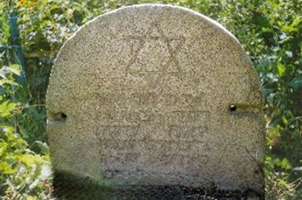
Таким образом, эмблема в форме шестиконечной звезды, начав свою «историю» еще в бронзовом веке благополучно дожила до XXI в. и популярности своей нисколько не утратила. В современном мире Маген Давид скорее национальный, а не религиозный символ, хотя его продолжают изображать на ритуальных предметах иудаизма. Сегодня повсеместно встречаются драгоценные украшения, предметы бижутерии, сувенирная продукция с изображением Звезды Давида, как талисмана и оберега. Его часто носят поверх одежды. Но, пожалуй, самое главное достижение – статус официального государственного символа Израиля.
----------------------------------------------
- Ора Лимор, Иосеф Циглер. Евреи и христиане. Полемика и взаимовлияние культур - Телль - Авив: Изд. Открытого университета, 2000 – 295 с.
- Тресиддер Дж. Словарь символов – М.: Изд. ФАИР-ПРЕСС, 2001 – 448 с.
- Копалинский В. Словарь символов – Калининград: Изд. ФГУИПП, 2002 – 267 с.
- Крюков А. Израиль сегодня. Страноведческий словарь-справочник – М.:ИД «Муравей-Гайд», 2000 – 272 с.
- Электронная еврейская энциклопедия - http://www.eleven.co.il/
- Фоли Дж. Энциклопедия знаков и символов – М., 1997 г.
- Крутова Н. Коллекция предметов иудаики в собрании музея - заповедника. к. XIX – н. XXI вв. – Усть-Каменогорск: Изд. ВКМЗ, 2008 г.

Крутова Н. МАГЕН ДАВИД. Происхождение символа // Мир музея (Иллюстрированный исторический и художественный журнал, г. Москва), 2009 - №2 - С. 34-36

Каббала – эзотерическое еврейское теософское учение с элементами мистики и магии.
Иудаика – в широком смысле – исследование истории, культуры и религии еврейского народа; в более узком – области искусства, тематически связанные с символикой иудаизма, с древней исторей иудеев, со своеобразными чертами быта еврейской диаспоры.
Мезуза (ивр. «дверной косяк»`) - прикрепляемый к внешнему косяку двери в еврейском доме свиток пергамента из кожи чистого животного, в котором начертаны два молитвенных текста из Пятикнижия.
Тфилин (по-гречески филактерион, откуда русское название «филактерии»; аналогично и в других европейских языках), две маленькие коробочки из выкрашенной черной краской кожи, содержащие написанные на пергаменте отрывки из Пятикнижия. Тфиллин накладывают и укрепляют одну на обнаженной левой руке, вторую на лбу.
Западная Стена (в европейской традиции Стена плача) - часть уцелевшей после разрушения Второго храма подпорной стены вокруг Храмовой горы в Иерусалиме. Стена была возведена в правление Ирода I, она поддерживала земляную насыпь, сделанную для увеличения площади Храмовой горы во время перестройки и расширения здания Храма.
Оралман – лицо казахской национальности, изгнанное за пределы исторической Родины и лишенное гражданства в силу массовых политических репрессий, насильственной коллективизации и др., добровольно переселяющееся в Республику Казахстан с целью постоянного проживания.
См. Крутова Н.В. Еврейские надгробия на территории Восточного Казахстана 1886 – 1922 гг. – Усть-Каменогорск: Изд. ВКМЗ, 2006 – 48 с.

